Разработчики заданий: Герасимович Сергей Михайлович, ГУО «Ленинская средняя школа Бобруйского района»
Дашковская Наталья Святославовна, ГУО «Учебно - методический кабинет Бобруйского района»
Билет № 8
2. Практическое задание. Наш край в годы Великой Отечественной войны.
Источник 1: Бобруйское гетто.
С первых же дней оккупации Бобруйска гитлеровцы ввели в отношении евреев целый ряд дискриминационных мер. Помимо всеобщей обязанности соблюдать комендантский час, евреям было особо запрещено находиться «вне пределов своего места жительства», а также их заставили носить нашивки жёлтого цвета.
В июле 1941 г. был организован юденрат, являвшийся одним из способов отчуждения евреев от остального населения. Навязанный оккупантами орган управления гетто вначале размещался на улице Пушкинской и состоял из 12 человек, возглавлял его раввин Е. Розенберг. Первой обязанностью юденрата стала регистрация евреев – одно из мероприятий оккупантов, позволявшее получить полную информацию о евреях Бобруйска. Кроме того, юденрат занимался распределением на работу и устройством беженцев. Нацисты также требовали от юденрата выплачивать «контрибуции», забирая через него у евреев деньги, золото, драгоценности и меха.
Следующий этап нацистской программы геноцида евреев предусматривал их изоляцию в отдельном районе города. Объявление об обязательном переселении евреев в гетто появилось 1 августа 1941 г. Часть местного населения сразу начала расхищение оставшегося бесхозным еврейского имущества. Некоторые евреи пытались скрыться, поэтому процесс полного переселения занял более 10 дней. Гетто было создано в границах улиц Новошоссейной, Затуренского и Боброва. Бобруйское гетто было «закрытого типа», то есть оно было огорожено, охранялось и выход из него воспрещался.

Источник 2. Из книги Ивана Химичёва «В борьбе и тревоге» (И. Химичёв. В борьбе и тревоге. – Минск, 1977).
«…Это произошло накануне октябрьских праздников. Ночью над городом пронёсся град. К рассвету сильно похолодало. Лужицы воды затянулись тонкой ледяной плёнкой. По улицам города, растянувшись длинной колонной, под усиленной охраной эсэсовцев шли узники еврейского гетто. Сердце сжималось от боли, когда мы смотрели на это скорбное шествие, на этих идущих на казнь людей. Они знали, что идут в свой последний путь. Но держались твёрдо. Молодые поддерживали стариков. Матери несли на руках своих малюток, дети постарше шли рядом. И была в этих людях не обречённость, не покорность своей судьбе, а высокое человеческое достоинство. Они шли молча. По лицам многих женщин текли слёзы, но не вытирали их, а только ещё крепче прижимали к себе своих маленьких, тоже молчавших детей. Лишь слышалось шарканье сотен и сотен подошв по булыжной мостовой.
Эмма (дочь доктора Вольфсона) шла об руку с отцом. Как же вы ошибались, дорогой доктор, наивно веря, что фашисты врачей не тронут!
Их вывели за город, туда, где вот уже две недели они рыли, как им объяснили фашисты противотанковый ров. На краю этого рва всех и поставили. Они стояли, взявшись за руки, и смотрели на своих мучителей. Немцы суетились возле пулемётов…».

Источник 3. Памятники и мемориальные комплексы на территории Бобруйска и Бобруйского района: Братская могила в Еловиках, Мемориальный комплекс на месте расстрела возле д. Слободка, мемориальный комплекс «Аллея праведников мира», мемориальный знак «Узникам Бобруйского гетто».
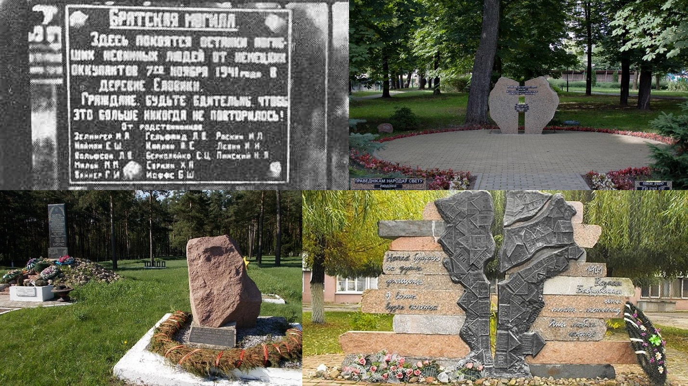

Вопросы:
1. С опорой на источники №1 и №2 дайте определение понятию «гетто». С какой целью они создавались и какова судьба их жителей? (2 уровень)
2. С опорой на источник №3 определите, что символизируют изображённые на иллюстрациях памятники и мемориальные комплексы? (3 уровень)
3. С опорой на источник №3 укажите, какой из памятников посвящён людям, которые во время Великой Отечественной войны помогали евреям. Как называют таких людей? (4 уровень)
4. Сформулируйте черту оккупационной политики, отражённую в источниках. Выскажите своё отношение к ней. (5 уровень)

